Проект
АДМИНИСТРАЦИЯ ЛЕНИНГРАДСКОЙ ОБЛАСТИ
КОМИТЕТ ПО СОХРАНЕНИЮ КУЛЬТУРНОГО НАСЛЕДИЯ ЛЕНИНГРАДСКОЙ ОБЛАСТИ

ПРИКАЗ

«___»____________2021 г. №___________________
г. Санкт-Петербург

Об установлении предмета охраны
объекта культурного наследия федерального значения
«Лестницы и террасы в Голландском и Верхнем садах», 1796 г., конец
XVIII в., входящего в состав объекта культурного наследия федерального значения «Ансамбль Гатчинского дворца и парка», расположенного по адресу: Ленинградская область, Гатчинский район, г. Гатчина, Дворцовый парк

В соответствии со статьями 9.1, 33, 47.3 Федерального закона от 25 июня 2002 года № 73-ФЗ «Об объектах культурного наследия (памятниках истории и культуры) народов Российской Федерации», статьей 4 закона Ленинградской области от 25 декабря 2015 года № 140-оз «О государственной охране, сохранении, использовании и популяризации объектов культурного наследия (памятников истории и культуры) народов Российской Федерации, расположенных на территории Ленинградской области», пунктом 2.1.1. Положения
о комитете по сохранению культурного наследия Ленинградской области, утвержденного постановлением Правительства Ленинградской области
от 24 декабря 2020 года № 850, приказываю:
- Установить предмет охраны объекта культурного наследия
федерального значения «Лестницы и террасы в Голландском и Верхнем садах»,
1796 г., входящего в состав объекта культурного наследия федерального значения «Ансамбль Гатчинского дворца и парка», расположенного по адресу: Ленинградская область, Гатчинский район, г. Гатчина, Дворцовый парк, поставленного под государственную охрану Постановлением Совета Министров от 30 августа 1960 года № 1327 «О дальнейшем улучшении дела охраны памятников культуры в РСФСР», согласно приложению к настоящему приказу.
- Отделу по осуществлению полномочий Российской Федерации в сфере объектов культурного наследия комитета по сохранению культурного наследия Ленинградской области обеспечить внесение соответствующих сведений в Единый государственный реестр объектов культурного наследия (памятников истории
и культуры) народов Российской Федерации.
- Сектору осуществления надзора за состоянием, содержанием, сохранением, использованием и популяризацией объектов культурного наследия комитета по сохранению культурного наследия Ленинградской области обеспечить размещение настоящего приказа на сайте комитета по сохранению культурного наследия Ленинградской области в информационно-телекоммуникационной сети «Интернет».
- Настоящий приказ вступает в силу со дня его официального опубликования.
- Контроль за исполнением настоящего приказа возложить на заместителя председателя комитета по сохранению культурного наследия Ленинградской области, уполномоченного в области сохранения, использования, популяризации
и государственной охраны объектов культурного наследия (памятников истории
и культуры) народов Российской Федерации.

Заместитель Председателя Правительства
Ленинградской области – председатель
комитета по сохранению культурного наследия В.О. Цой
Приложение
к приказу комитета по сохранению культурного наследия
Ленинградской области
от «___» _____________2021 г.
№ _________________________

Предмет охраны объекта культурного наследия федерального значения
«Лестницы и террасы в Голландском и Верхнем садах», 1796 г., входящего в состав объекта культурного наследия федерального значения «Ансамбль Гатчинского дворца
и парка», расположенного по адресу: Ленинградская область, Гатчинский район,
г. Гатчина, Дворцовый парк.

№  п/п | Виды предмета охраны | Предмет охраны | Фотофиксация
1 | 2 | 3 | 4
1. | Объемно-пространственное и планировочное решение территории | Историческое местоположение террас и каменных лестниц в ансамбле Нижнего и Верхнего Голландских садов в юго-восточной части Гатчинского парка, между Большим дворцом и городскими проспектами, в границах территории объекта культурного наследия федерального значения «Ансамбль Гатчинского дворца и парка»;  историческое архитектурно-композиционное и объемно-пространственное решение территории, которую формируют и на которой расположены лестницы и террасы;  композиционные и визуальные связи и раскрытия с основных планировочных направлений Гатчинского парка,  визуальные связи между элементами Придворцовых садов (Нижнего и Верхнего Голландских садов, Собственного садика), включая террасы, партеры, лестницы;  единая композиционно-планировочная ось регулярных Придворцовых садов, по которой расположены основные каменные лестницы и элементы планировочной структуры. | № 25 на плане - объект культурного наследия федерального значения «Лестницы и террасы в Голландском и Верхнем садах»  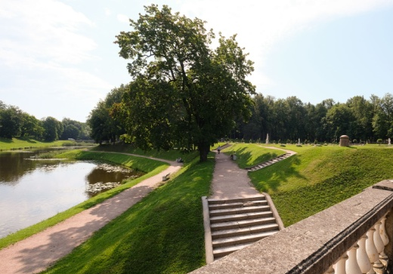  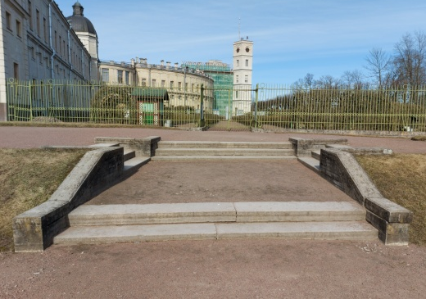  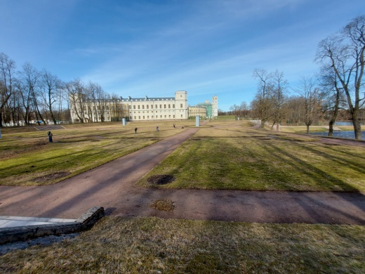
2. | Объемно-пространственное решение | Историческое местоположение террас с каменными лестницами, сформированными южным берегом Карпина пруда и городскими проспектами;  исторические габариты, отметки высоты и конфигурация террас  (2 в уровне Нижнего сада и 3 в уровне Верхнего сада). | 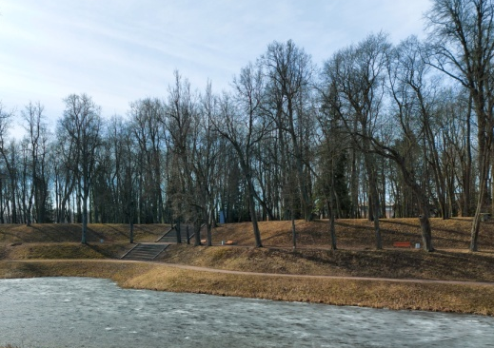
3. | Конструктивное решение | Историческая конструкция искусственных насыпных одернованных террас с историческими набивными пешеходными дорожками;  исторические лестницы (четырнадцать) – местоположение (в откосах террас), габариты и конфигурация (трехчастные одномаршевые и прямые одномаршевые), материал исполнения (натуральный камень);  исторические подпорные стенки лестниц – местоположение, габариты и конфигурация, материал исполнения (блоки пудостского известняка);  историческое парапеты, фланкирующие лестницы, – местоположение, габариты и конфигурация, материал исполнения (блоки пудостского известняка). | 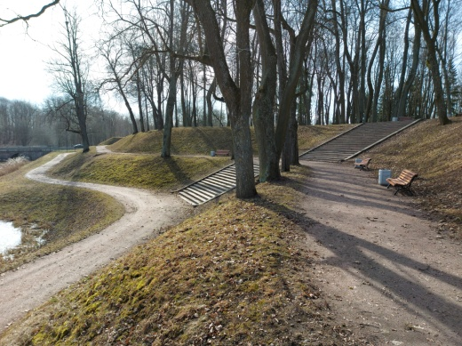  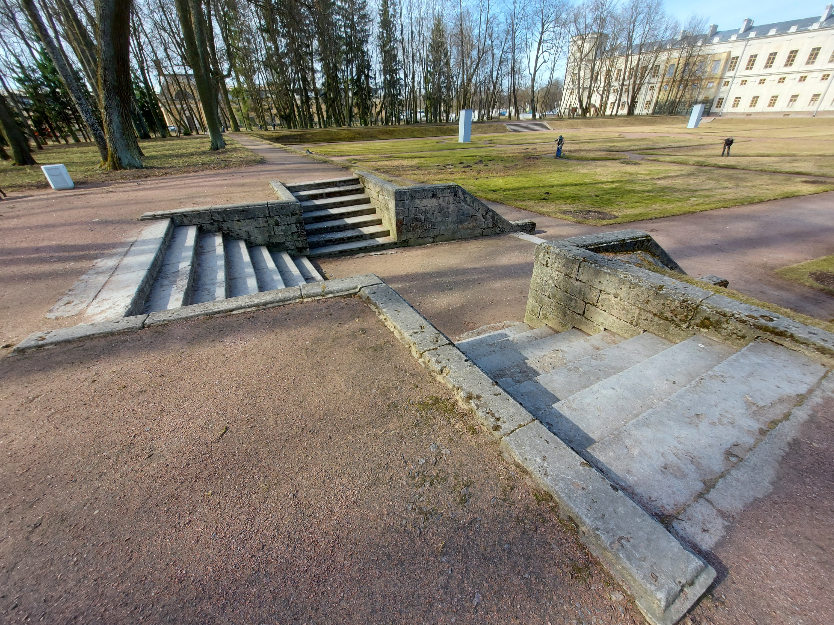  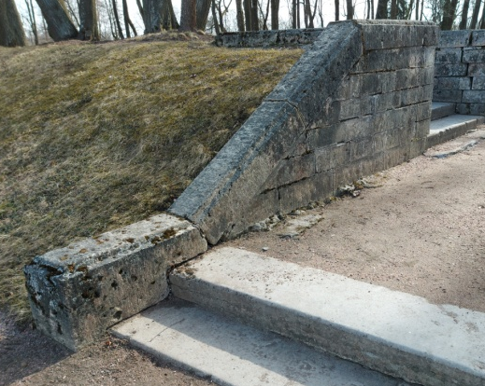  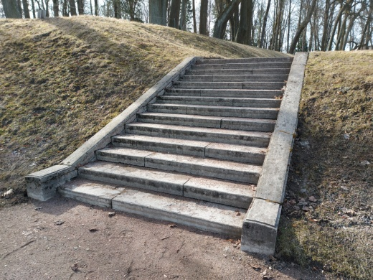
4. | Архитектурно-художественное решение: | Историческое оформление филенкой верхних плит подпорных стеной и парапетов лестниц;  историческая выкружка южного берега Карпина пруда, формирующая небольшую гавань, - местоположение (по центральной северной оси Верхнего сада), габариты и конфигурация. | 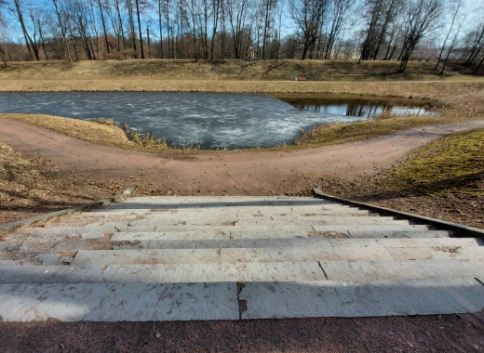

* Предмет охраны может быть уточнен при проведении дополнительных научных исследований.

